Link do postępowania

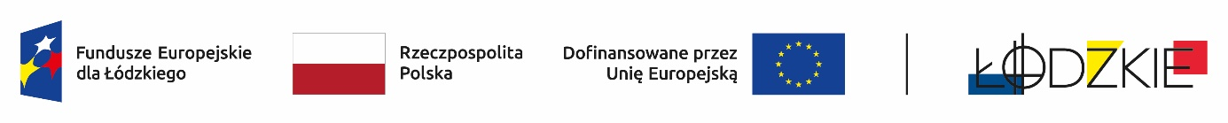
Powyżej zamieszczono flagi - Fundusze Europejskie dla Łódzkiego, Rzeczpospolita Polska, Unii Europejskiej, Województwa Łódzkiego
ZSG.0021/24.6.2025
Zamawiający informuje iż, postępowanie na zadanie pn.: Dostawa artykułów spożywczych w ramach projektu Smaki Gastronomika – II, zostało wszczęte.
Zadanie realizowane jest w ramach projektu pn.: „Smaki Gastronomika”, Umowa Nr FELD.08.08-IZ.00-0021/24-00. Projekt pn.: „Smaki Gastronomika”, jest współfinansowany ze środków Europejskiego Funduszu Społecznego Plus w ramach Programu Regionalnego Fundusze Europejskie dla Łódzkiego 2021 – 2027
Ogłoszenie opublikowano w Bazie konkurencyjności w dniu 15.10.2025 r., Nr ogłoszenia: 2025-19979-249604
Adres strony internetowej prowadzonego postępowania
https://bazakonkurencyjnosci.funduszeeuropejskie.gov.pl/ogloszenia/249604

Dyrektor ZSG w Łodzi
Zofia Wrześniewska

